एकेयू के एसजेएमसी में बुकिस्तान क्लब ने की हरिशंकर परसाई पर साहित्यिक चर्चा
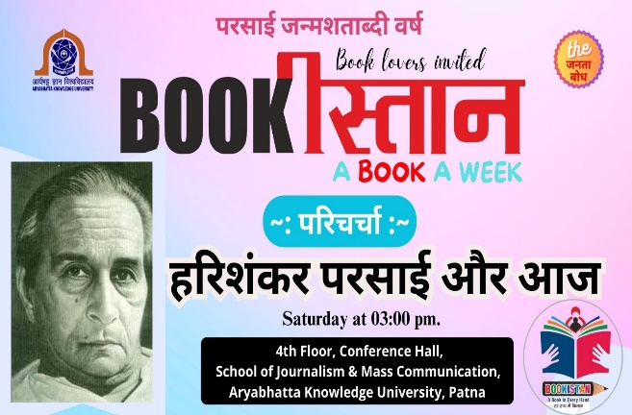
पटना. शनिवार, 17 अगस्त 2024
आर्यभट्ट ज्ञान विश्वविद्यालय के स्कूल ऑफ़ जर्नलिज्म एंड मास कम्युनिकेशन में साहित्य प्रेमियों के लिए गठित किए गए साहित्यिक क्लब बुकिस्तान के द्वारा आज हिंदी के प्रसिद्ध लेखक और व्यंगकार हरिशंकर परसाई के जन्मशताब्दी वर्ष को लेकर साहित्यिक चर्चा का आयोजन किया गया।
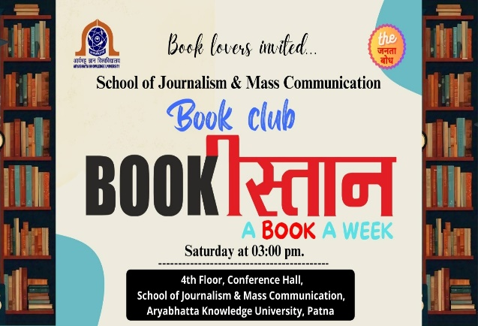
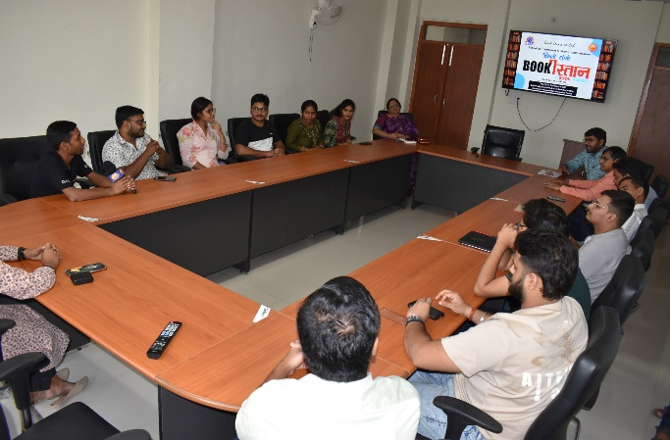
कार्यक्रम की शुरुआत हरिशंकर परसाई के परिचय से की गई| बुकिस्तान की संयोजक और आर्यभट्ट ज्ञान विश्वविद्यालय की शैक्षणिक प्रभारी डॉ मनीषा प्रकाश ने अपने संबोधन में कहा कि आज हरिशंकर परसाई जैसे कालजयी साहित्यकार को पढ़ने पर समाज को देखने का नजरिया बदल जाता है। उनके लिखे व्यंग्यों पर आधारित साहित्य पर चर्चा करने से पत्रकारिता के छात्रों को राजनीतिक, सामाजिक और बौद्धिक सवालों को लेकर उत्कृष्ट समझ में बढ़ोत्तरी होगी। हमारे बौद्धिक विकास में साहित्य का विशेष योगदान होता है और नैसर्गिक सौंदर्य को देखने के प्रति हमारी समझ भी बढ़ती है। इस दौरान "इंस्पेक्टर मातादीन चांद पर" कहानी सुनाई गई जिसके तहत परसाई जी के राजनीतिक, सामाजिक और प्रशासनिक व्यंग्यों को लेकर विस्तृत चर्चा की गई।
इस कार्यक्रम में एसजेएमसी के विद्यार्थियों ने भी हरिशंकर परसाई के विभिन्न साहित्यों और उनके योगदान पर चर्चा की। कार्यक्रम का संचालन एसजेएमसी के पूर्व छात्र निखिल कुमार ने किया। कार्यक्रम के अंत में धन्यवाद ज्ञापन पूर्व छात्र ओम प्रकाश ने किया।
कार्यक्रम में विभाग के शिक्षक डॉ स्नेहाशीष वर्धन, डॉ संदीप कुमार, बुकिस्तान क्लब के निखिल कुमार और ओमप्रकाश सहित सभी सत्रों के विद्यार्थियों के अलावे विभागीय कर्मचारी मौजूद रहें।

